附件：公共选修课学生网上选课操作步骤
1、登录
学生选课统一在喜鹊儿进行，登录喜鹊儿点击“全部服务”选择“正选”
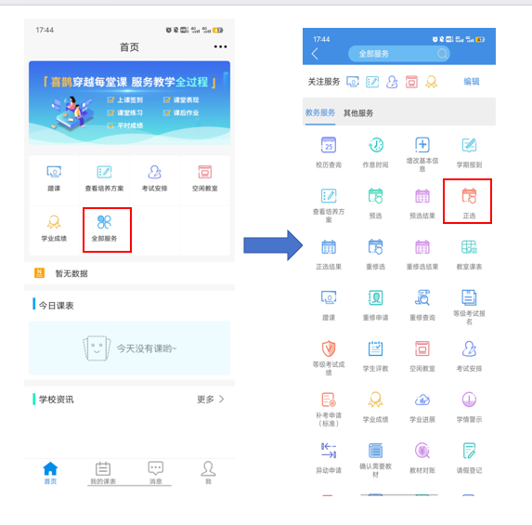
- 操作步骤
① 选择“课程范围”→选择“主修（公共任选）”
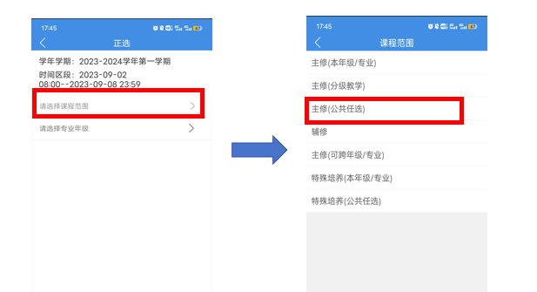

③选择你想要的课程
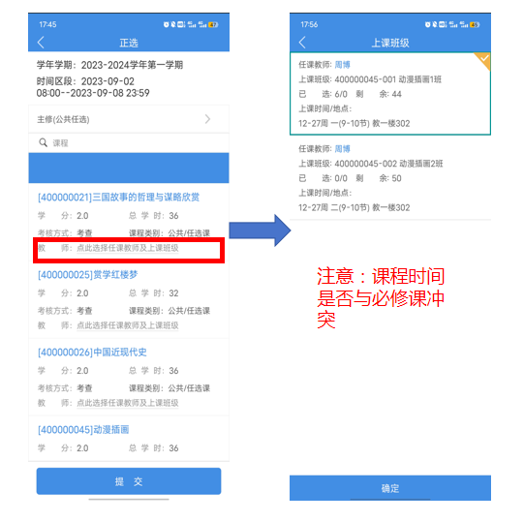
④“提交”选课结果，并查看“正选结果”，即完成选课
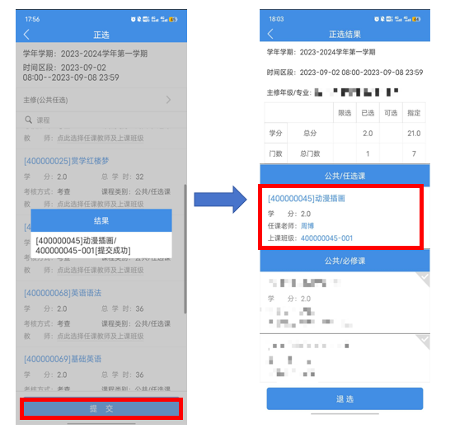

注意：以上文件所含图片中显示的数据仅做示例展示，具体选课课程详见网页。

